線上視訊始業式--成果照
宣導時間：111.9.2 地點：二丁教室
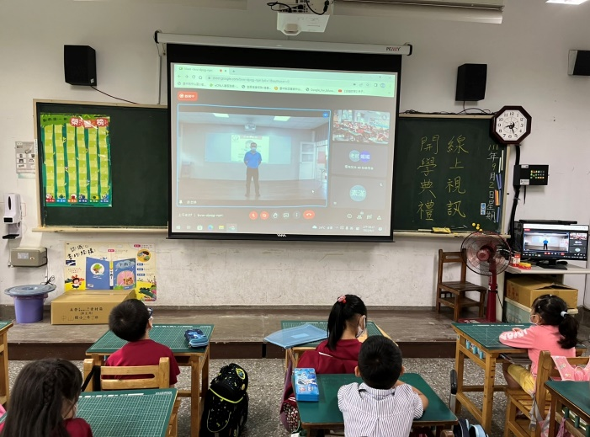 | 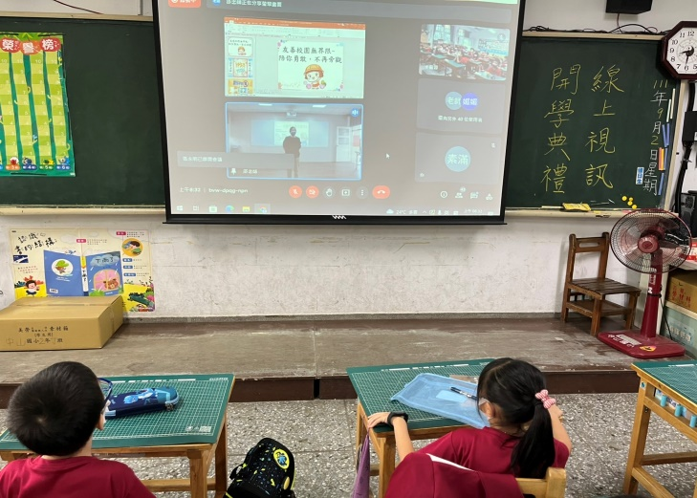
說明：校長主持始業式期勉同學 | 說明：教務主任報告
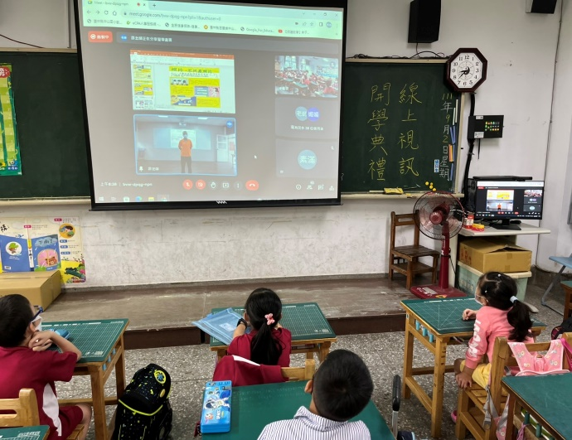 | 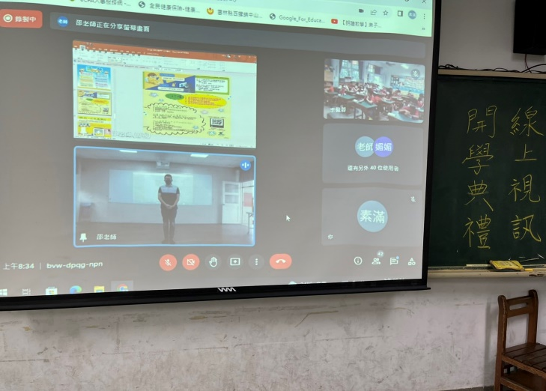
說明：學務主任安全教育宣導 | 說明：總務主任報告
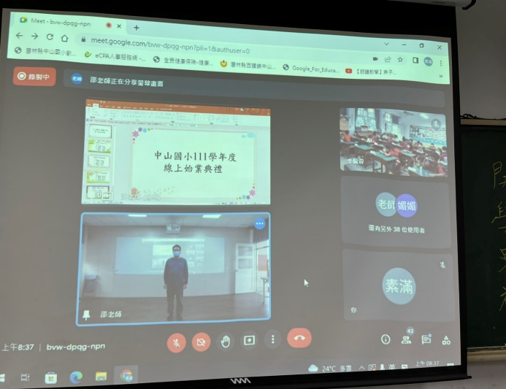 | 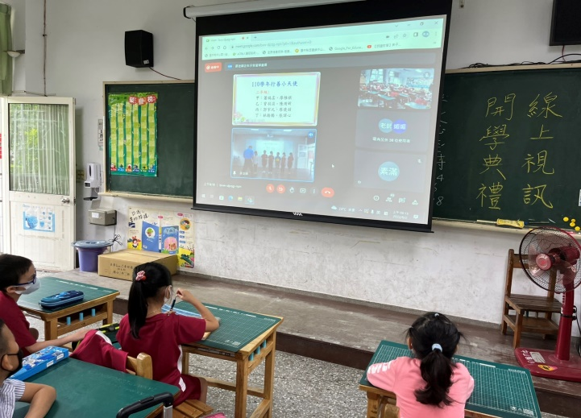
說明：輔導主任業務說明 | 說明：各項優異表現學生頒獎

